

2019 级

《物联网数据存储与管理》课程
实 验 报 告

姓 名 王越
学 号 U201910930
班 号 计算机校交1902班
日 期 2022.04.08

目 录
一、实验目的 1
二、实验背景 1
三、实验环境 1
四、实验内容 1
4.1 对象存储技术实践 1
4.2 对象存储性能分析 1
五、实验过程 1
5.1 go环境配置 2
5.2 搭建对象存储服务端 2
5.3 搭建对象存储客户端 3
5.4 测试对象存储功能 6
5.5 结果分析 9
六、实验总结 11
参考文献 11

一、实验目的
1. 熟悉对象存储技术，代表性系统及其特性；
2. 实践对象存储系统，部署实验环境，进行初步测试；
3. 基于对象存储系统，分析性能问题，架设应用实践。

二、实验背景
物联网应用随着移动互联网的兴起而蓬勃发展，快速增长的物联网数据带来了存储挑战：以几何级数不断增长的数据量，对存储和处理带来挑战、数据内容多样性带来的数据异构，使得数据结构越来越复杂。因此，需要一个高可用、可扩展的海量数据存储系统来满足物联网存储需求。
本次实验为对象存储入门实验，其中主要的部分有：基础环境搭建；对象存储服务器端准备；对象存储客户端准备；对象存储测评工具的使用

三、实验环境
CPU：Inter Core i7-9750H @2.60GHz 2.59GHz
内存：7.81G
操作系统：WSL Ubuntu18.04LTS
Go：go1.18 linux/amd64

四、实验内容
根据实验给出的教程，选择对象存储服务端、对象存储客户端、对象存储评测工具。

4.1 对象存储技术实践
（编号说明实验内容，按照所观测功能、指标拟定实验案例）
1. 搭建对象存储服务端，选择使用Minio。
2. 搭建对象存储客户端，选择使用Minio Client和osm。
3. 测试对象存储基本功能是否正常。

4.2 对象存储性能分析
- 搭建对象评测工具环境，选择S3 Bench，作为Go的一个模块进行安装。
- 修改s3bench运行脚本，使用s3bench进行测试
- 调整对象存储评测参数，包括客户端数量、对象数量、对象大小，观察数据存储性能。
- 整理分析不同参数下存储性能数据。

五、实验过程

5.1 go环境配置
首先从官网上下载好linux版的压缩文件，然后将其解压到C盘根目录下
可以看到go已经在/usr/local中，接下来通过vim编辑/etc/profile中配置文件的内容，其中需要sudo进行访问，在其中加入export GOROOT GOPATH PATH变量的信息后保存退出，再source使其重新加载。
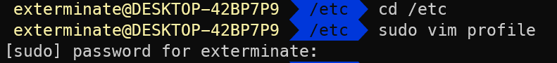
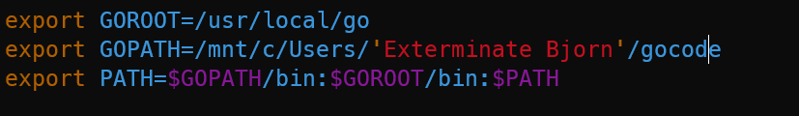
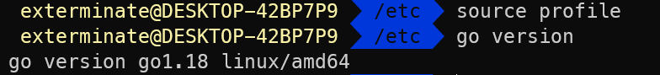
可以发现go已经安装成功了。

5.2 搭建对象存储服务端
Minio是开箱即用，首先前往老师提供的链接使用wget命令下载，chmod修改权限，然后设置公钥私钥就能进行运行。
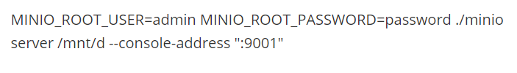
由于采用只指定端口的情况时i，在第一天能够正常的运行服务器，而之后有些ip被防火墙所屏蔽导致无法正常使用服务器，通过和老师讨论后采用只绑定本机ip和端口的方式，如下图所示：
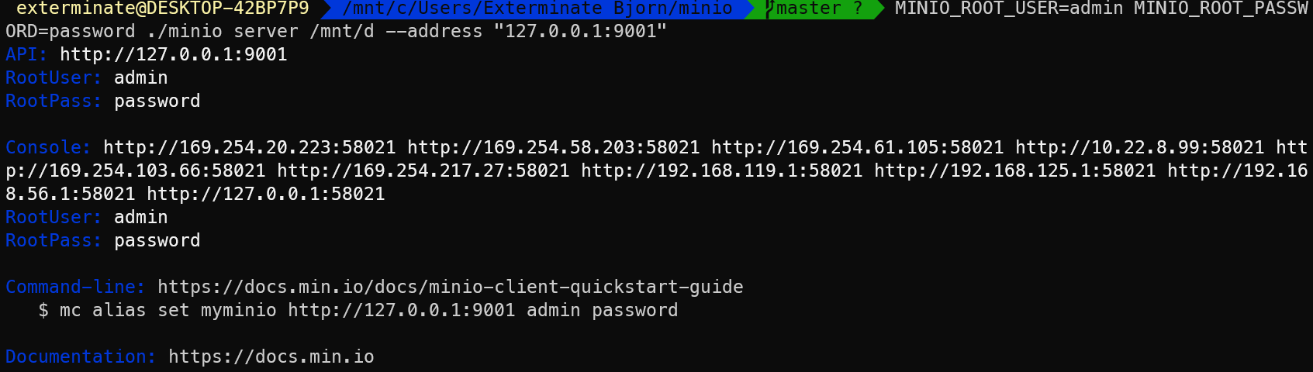
打开网址输入公钥和私钥即可进入服务器端，在其中可以进行create bucket等功能。
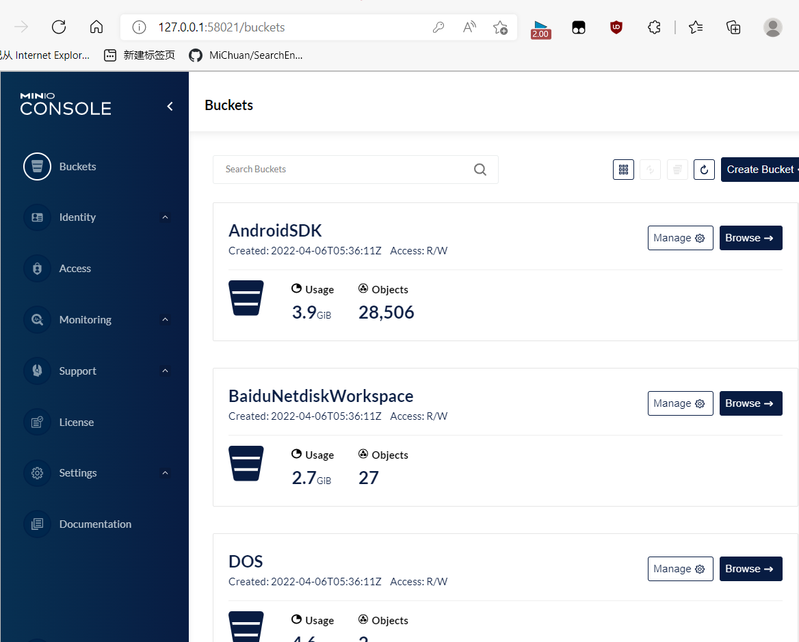

5.3 搭建对象存储客户端
①客户端采用MC实现。首先仍然是通过wget安装，chmod修改权限，然后ls当前目录观察是否安装完成，然后用./mc –help 就可以看到mc的命令操作方式。
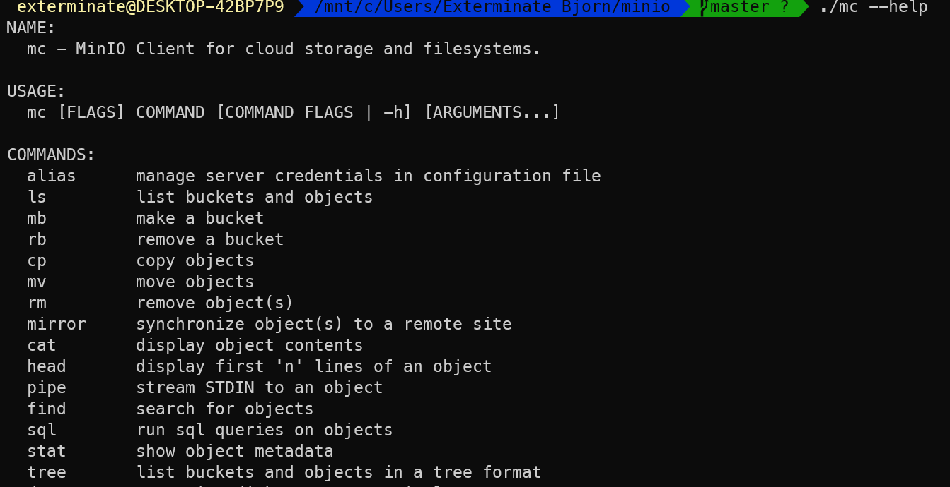
掌握了常用命令以后，我们就要在客户端上能够对服务器进行操作。
首先我们需要将我们的客户端和服务器相关联，用到alias命令为其set一个名字，并将指定的ip和端口号以及其公钥私钥set进去，然后通过ls查看是否关联成功。
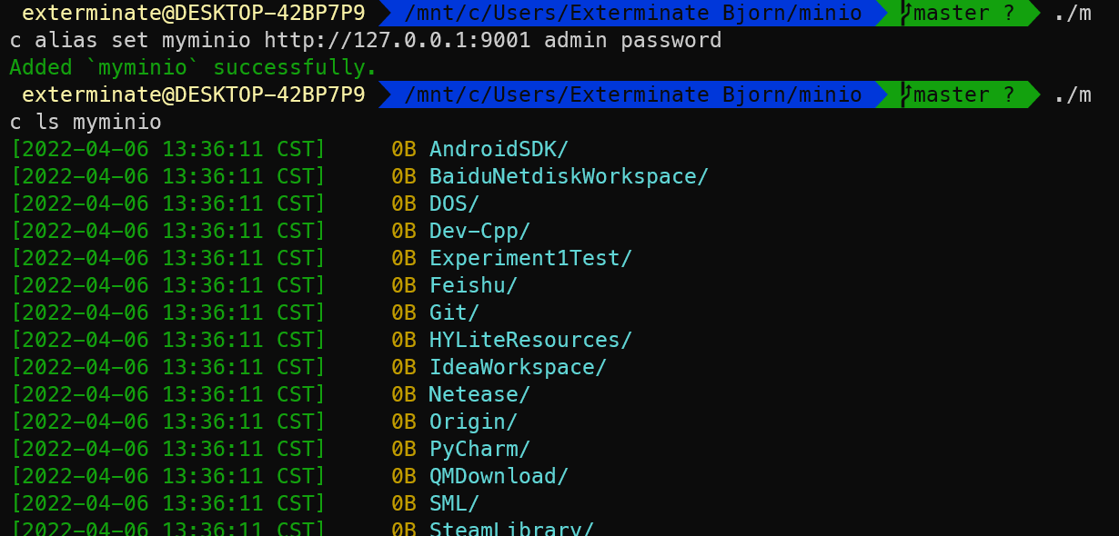
接下来就可以通过命令对我们的bucket进行操作了。我们可以创建桶，删除桶，拷贝文件或者文件夹等等。
下图是操作的举例：
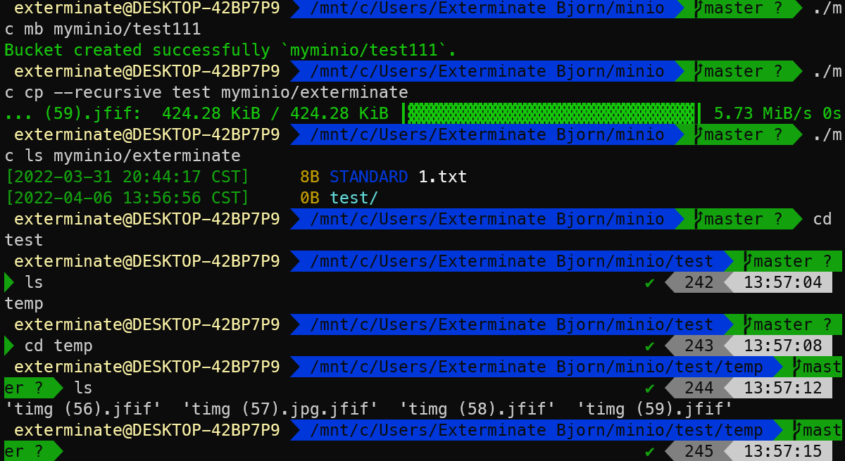

在服务器上查看也能看到我们的操作。
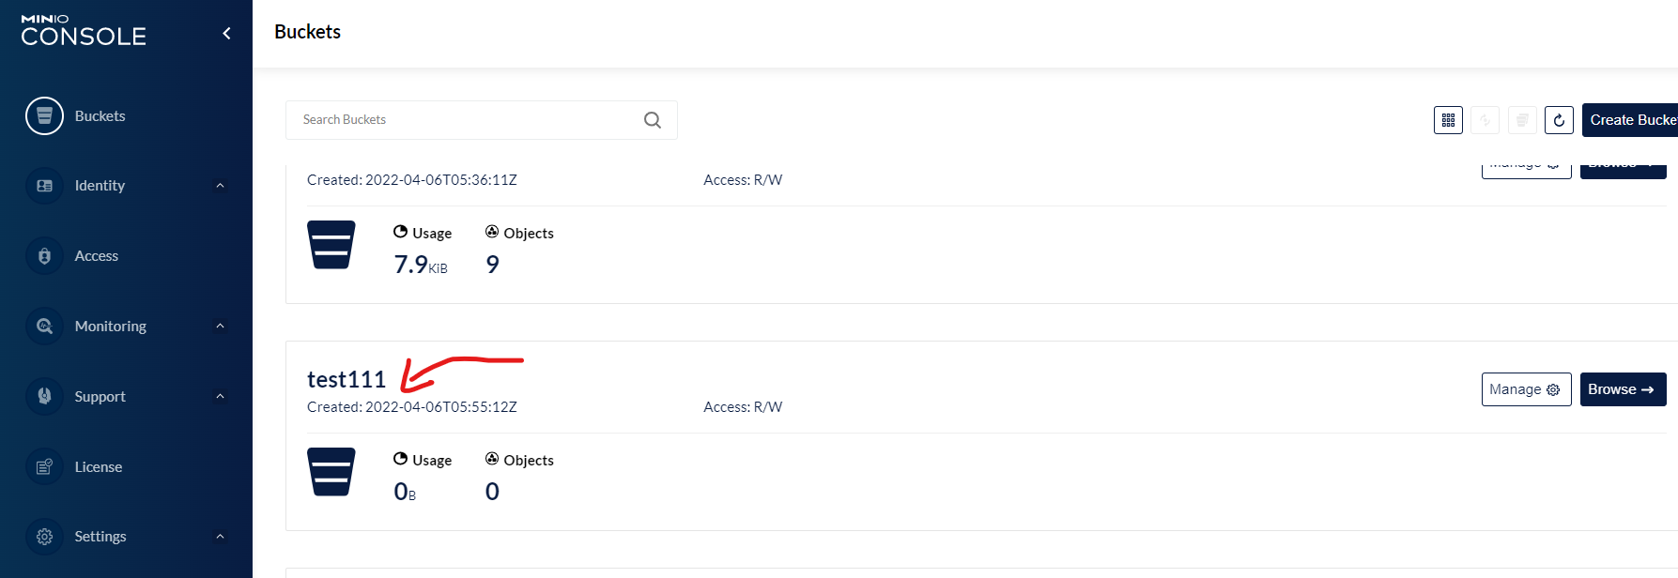
②采用osm实现，使用go get安装或者使用linux下的wget安装，然后chmod后，可以通过--help查看osm的操作。
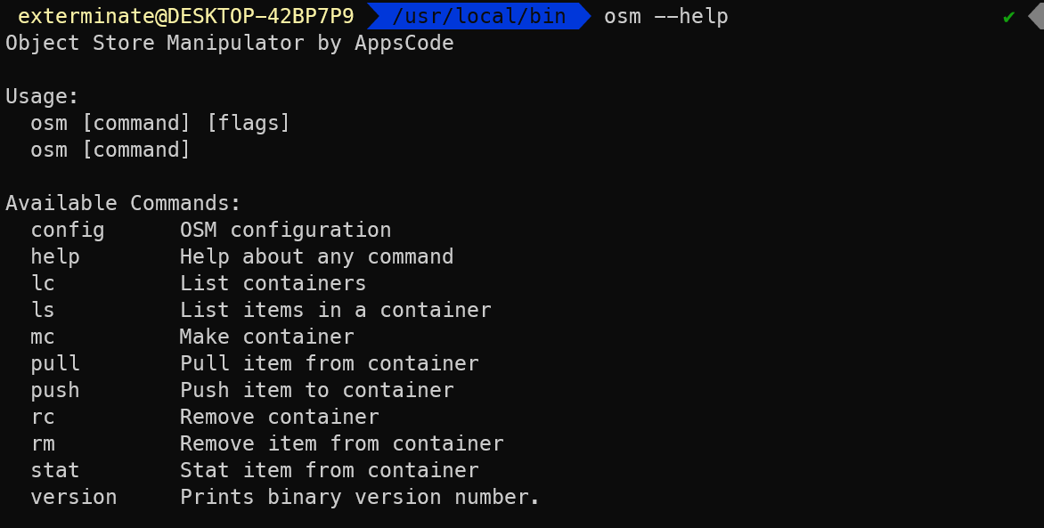
然后关联minio server
接下来和mc一样也可以通过指令操作bucket。
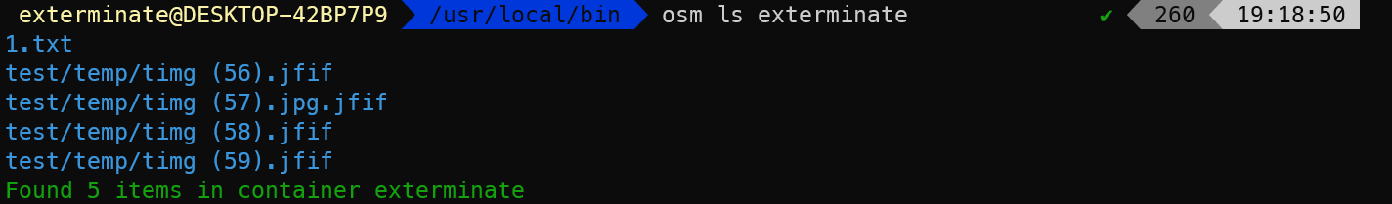
还是将osm放在原先的gopath路径下。对其可进行所有的操作，下图为例。
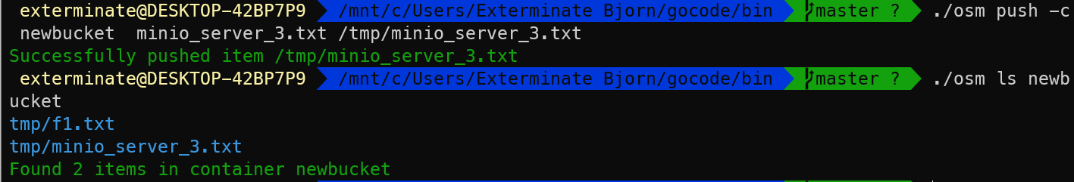

5.4 测试对象存储功能
性能观测采用S3 Bench，首先通过已经安装好的go环境利用go get安装，安装后会将文件放在配置好的gopath的bin目录下，如下图所示。
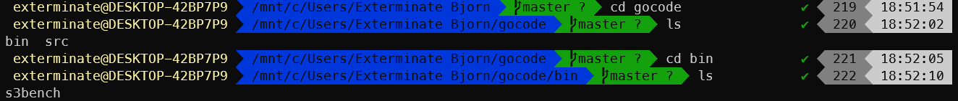
然后通过命令行范例进行运行监测。运行结果如下图所示。
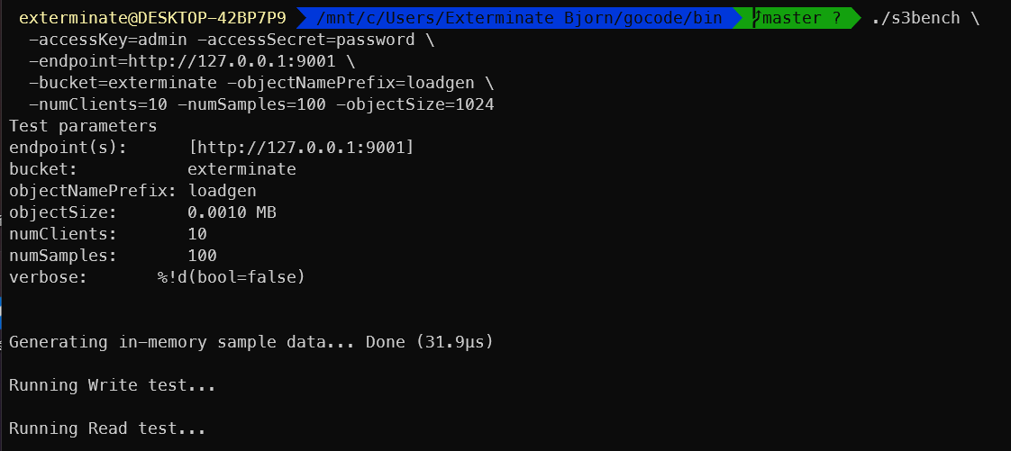
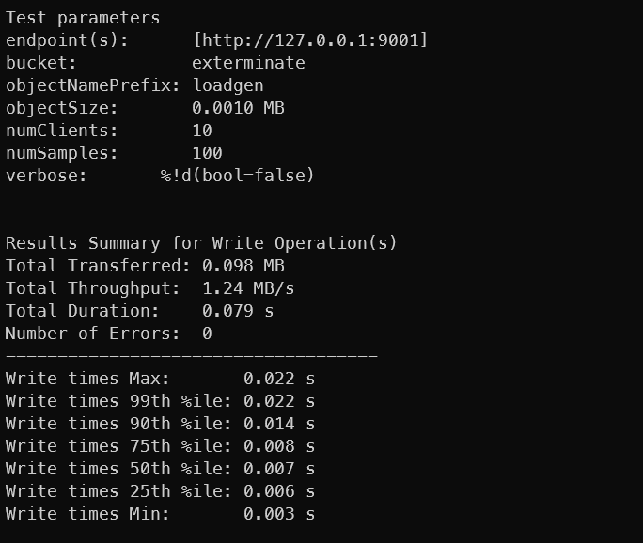
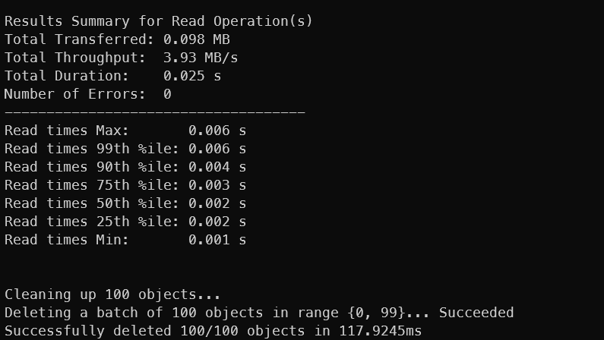
接下来通过编写测试脚本：
①对象储存大小从1KB增加到1MB，并发客户端数量为1，对象数量为100，观察对象大小对存储性能的影响。
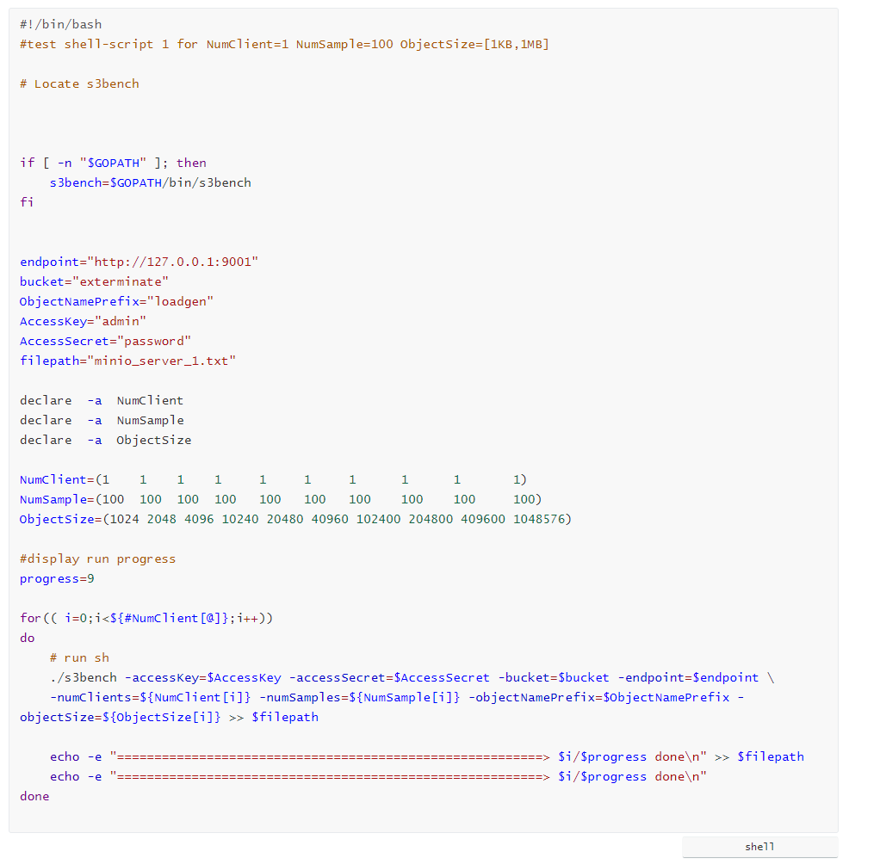
（接下来的测试脚本结构一致，仅数据不同，故不在此截图列举了）
②并发客户端从1增加到100，对象数量为100，对象大小为1KB，观察并发客户端数量对存储性能的影响。
③并发客户端从1增加到100，对象数量为100，对象大小为100KB，与测试2内容做对比。
④并发客户端数量为1，对象数量从5增加到1280，对象大小为1KB，观察对象数量对存储性能的影响。
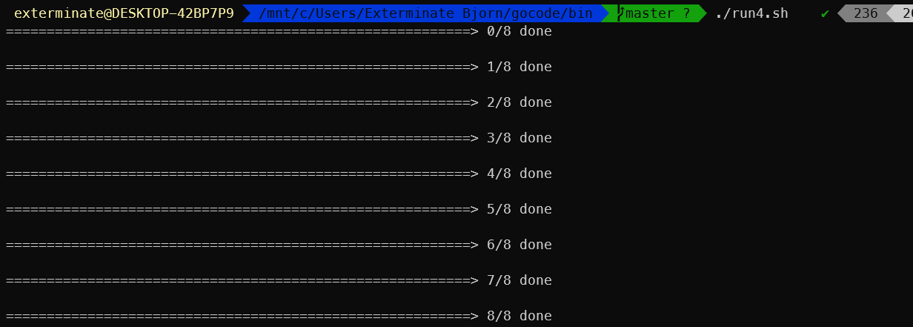
最后整理数据，可得下表。
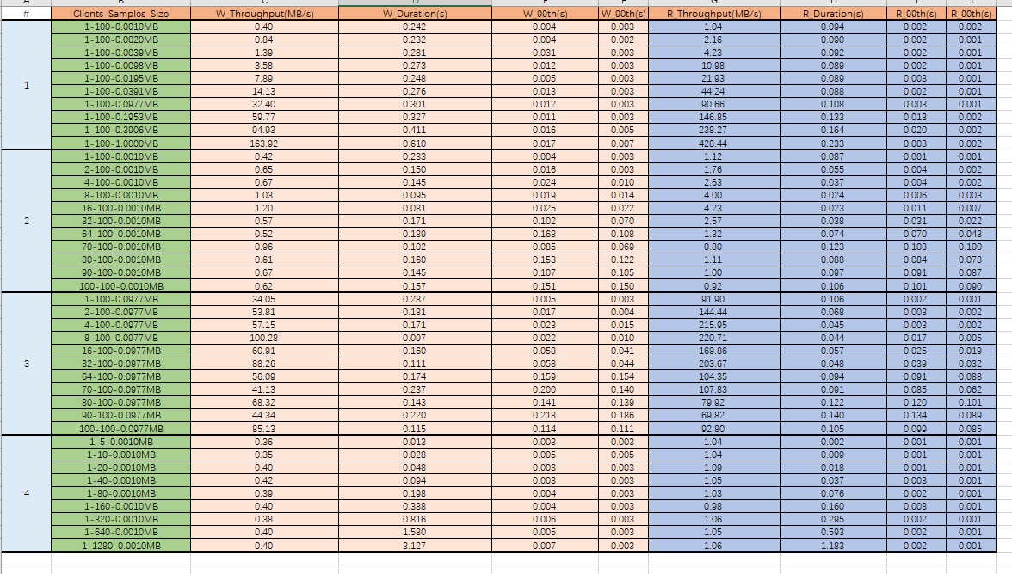

5.5 结果分析
（1）对象大小对性能的影响
并发终端数为1，对象数为100，对象大小从1KB增长到1MB。随着对象大小的增大，吞吐率也增大。将百分位延迟用散点图表示。从图中可以观察到读取延迟无较大变化，写入延迟随对象大小增大呈现先增大再减小再增大的变化。
根据上述分析，可知对象大小越大，吞吐率越大，延迟在对象较小和较大时比较高。

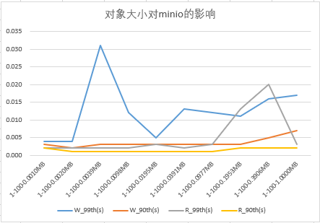

（2）并发客户端数对性能的影响
并发终端数从1增加到100，对象数为100，对象大小1KB。编号3的测试用例，仅仅将对象大小改为100KB，其他条件一致。可以观察到两种条件下，随着并发客户端增加，吞吐率在增加，且相比1KB大小的测试对象，100KB大小的测试对象有更大的吞吐率。将延迟折线图画出。
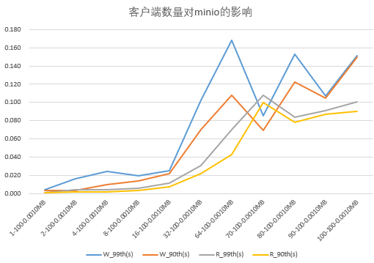
（并发客户端数量影响性能1KB）
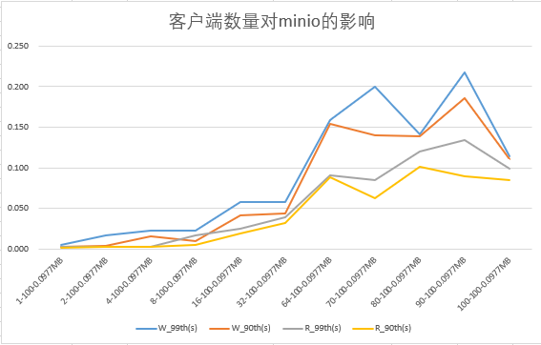
（并发客户端数量影响性能100KB）
可以观察到，随着并发客户端增加，延迟也呈现增加的趋势。总结下来，minio在并发客户端增加的情况下，吞吐率在提高，但延迟也提高了，因此总体性能是在下降的。

（3）对象数量对性能影响
在并发客户端数量为1，对象数量从5增加到1280，对象大小为1KB的条件下，minio的吞吐率和延迟变化不大，因为此时只有一个客户端，所以数据是串行到达，对象数量只是影响处理时间，对吞吐率和延迟无作用。
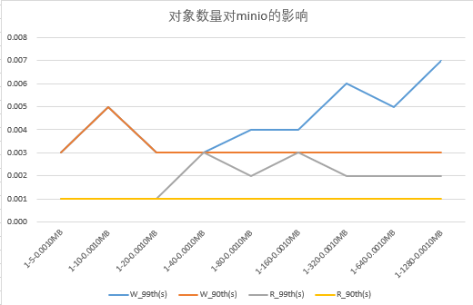

六、实验总结
本次实验比较新颖，也是结合了当下最热门的大数据云存储，通过实验了解到了这方面的一些有关知识。本次实验也指导了我们运用一些常用的工具，比如git，对代码仓库进行管理，这对于将来工作方面也是十分有用的。通过搭建一系列的环境，自己通过所给资源学习，碰到困难再上网搜索解决，也是十分有成就感。
通过老师上课细致的讲解以及悉心的解答我的疑问，最终能够在电脑上跑通整个测试流程并进行分析，其中也学习了利用脚本语言通过循环的方式测试存储性能，达到了高效的效果，也踩坑了bash和sh语法方面是不同的，最终通过图表分析能够直观的观测。

参考文献
[1] ZHENG Q, CHEN H, WANG Y等. COSBench: A Benchmark Tool for Cloud Object Storage Services[C]//2012 IEEE Fifth International Conference on Cloud Computing. 2012: 998–999.
[2] ARNOLD J. OpenStack Swift[M]. O’Reilly Media, 2014.
[3] WEIL S A, BRANDT S A, MILLER E L等. Ceph: A Scalable, High-performance Distributed File System[C]//Proceedings of the 7th Symposium on Operating Systems Design and Implementation. Berkeley, CA, USA: USENIX Association, 2006: 307–320.
[4] Dean J, Barroso L A. Association for Computing Machinery, 2013. The Tail at Scale[J]. Commun. ACM, 2013, 56(2): 74–80.
[5] Delimitrou C, Kozyrakis C. Association for Computing Machinery, 2018. Amdahl’s Law for Tail Latency[J]. Commun. ACM, 2018, 61(8): 65–72.

